1.將RFID Reader 連接上電腦

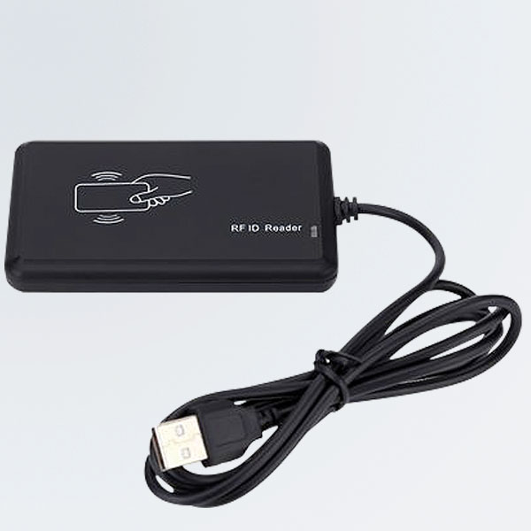

2.開啟IDReaderNormalSolfware.exe

變更語言

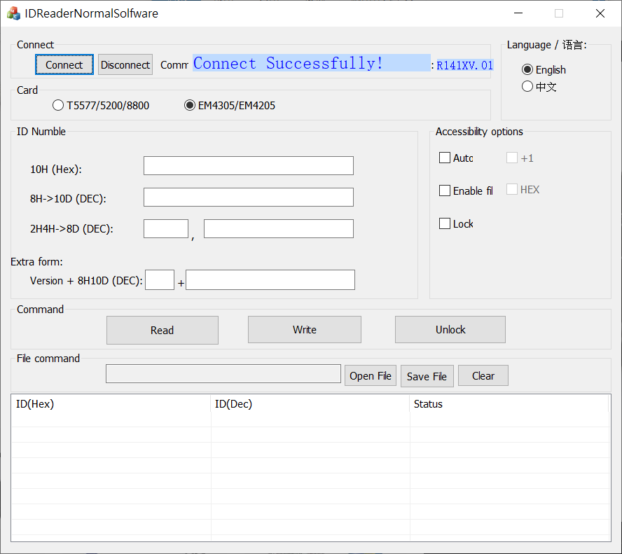

3.將欲讀取/修改的TAG放置於讀卡機上方

4. 按下讀取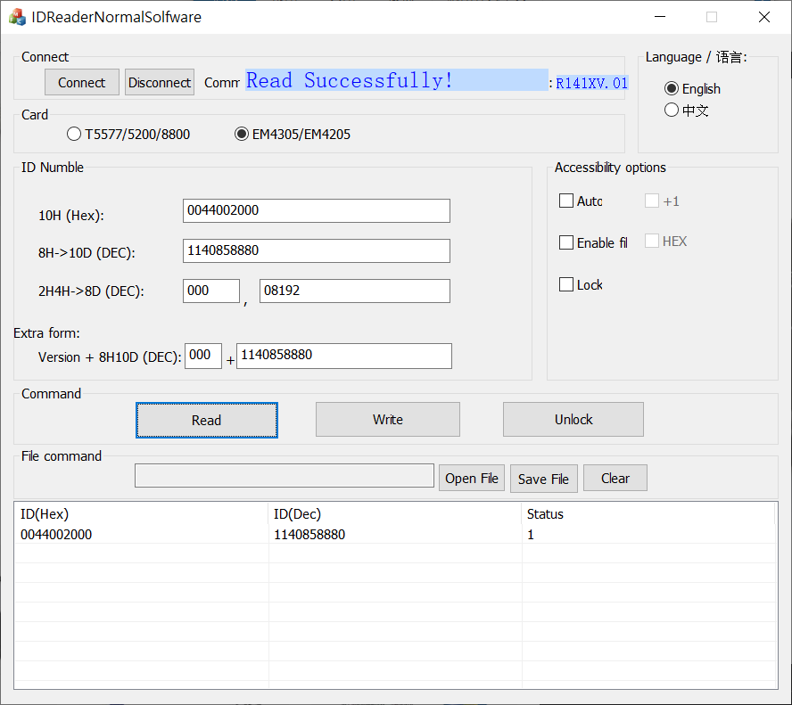

ID碼編碼規則

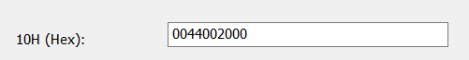

0044002000 => D0020

|  |  |
| --- | --- |
| 00 |  |
| 44 | 以16進位表示的符號D |
| 0020 | 數值 |
| 00 |  |

5.調整編碼按下Write寫入，即完成修改

|  |  |  |  |  |
| --- | --- | --- | --- | --- |
| 字母 | 十六進位 |  | 字母 | 十六進位 |
| A（站點） | 41 |  | N | 4E |
| B | 42 |  | O | 4F |
| C | 43 |  | P（音訊） | 50 |
| D（設定） | 44 |  | Q | 51 |
| E | 45 |  | R | 52 |
| F | 46 |  | S | 53 |
| G | 47 |  | T | 54 |
| H | 48 |  | U | 55 |
| I | 49 |  | V | 56 |
| J | 4A |  | W | 57 |
| K | 4B |  | X | 58 |
| L | 4C |  | Y | 59 |
| M | 4D |  | Z（迴轉） | 5A |

|  |  |
| --- | --- |
| D002_：音量1~9  D007_：速度1~9  D0034：開啟避障  D0030：關閉避障  Z0021：順時鐘迴轉  Z0031：逆時鐘迴轉 | D0050：靠左走  D0051：靠右走  D0052：靠中走  D0101：緩停  D0102：煞車  P_ _ _1：播放音樂  P_ _ _2：播放音樂並等待  P_ _ _3：重複播放音樂  P_ _ _4：重複播放背景音樂  P_ _ _5：停止播放背景音樂 |